Verkeersbesluit Gemeente Eersel nabij Kerkstraat 10a en Midakkers 13 te Eersel, en Steenselseweg 8b te Knegsel

Aanwijzen parkeerplaatsen ten behoeve van elektrisch rijden nabij Kerkstraat 10a en Midakkers 13 te Eersel, en Steenselseweg 8b te Knegsel

Burgemeester en wethouders van de gemeente Eersel;

gelet op:
- de bepalingen in de Wegenverkeerswet 1994, het Reglement Verkeersregels en Verkeerstekens (RVV) 1990, het Besluit Administratieve Bepalingen inzake het wegverkeer (BABW) en de Algemene wet bestuursrecht (Awb);

overwegende:
- dat verwacht wordt dat het aantal elektrische voertuigen op de weg de komende jaren aanzienlijk zal toenemen;
- dat in de Nationale Agenda Laadinfrastructuur (NAL) is vastgelegd dat de ontwikkeling van
laadinfrastructuur geen belemmering mag vormen voor de groei van het aantal elektrische voertuigen;
- dat het verder ontwikkelen van duurzame infrastructuur en het realiseren van een dekkend laadnetwerk belangrijke speerpunten zijn uit het vastgestelde ‘Laadvisie en Plaatsingsbeleid gemeente Eersel 2022-2030’;
- dat in dit beleidsdocument de strategie is opgenomen waarmee tijdig een toereikende laadinfrastructuur voor alle elektrische voertuigen wordt gerealiseerd;
- dat de realisatie van de openbare laadinfrastructuur in hoofdzaak bestaat uit twee onderdelen: het proactief plaatsen van laadpalen op basis van een plankaartanalyse en het plaatsen op verzoek van inwoners en/of bedrijven;
- dat de drie laadpaallocaties uit dit verkeersbesluit (Kerkstraat 10a en Midakkers 13 te Eersel, en Steenselseweg 8b te Knegsel) zijn voortgekomen uit een plankaartanalyse, waarbij onder meer gebruiksdata, verwachte toekomstige vraag en input uit burgerparticipatie zijn meegenomen, met als doel een volledig dekkend netwerk van laadinfrastructuur binnen de gemeente te realiseren;
- dat dit besluit bijdraagt aan het waarborgen van de bruikbaarheid van de weg en het voorkomen of beperken van hinder, overlast en schade door het verkeer;
- dat over dit besluit afstemming met de Politie is voorzien;
- dat de genoemde weg in beheer is bij en gelegen binnen de gemeentegrenzen van de gemeente Eersel;

BESLUITEN:

- nabij Kerkstraat 10a en Midakkers 13 te Eersel, en Steenselseweg 8b te Knegsel twee parkeerplaatsen aan te wijzen als parkeerplaats voor alleen het opladen van elektrische voertuigen zoals aangeduid op onderstaande tekening;
- dit besluit kenbaar te maken aan de weggebruikers door middel van het plaatsen van bord E08o uit bijlage I van het Reglement verkeersregels en verkeerstekens 1990 met onderbord OB504;
- dit verkeersbesluit treedt in werking op de dag na bekendmaking en wordt geëffectueerd op het moment dat het verkeersbord wordt geplaatst.

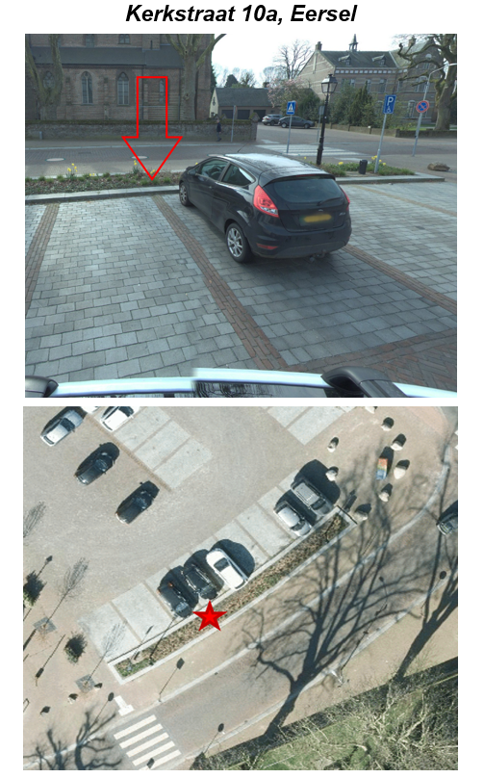
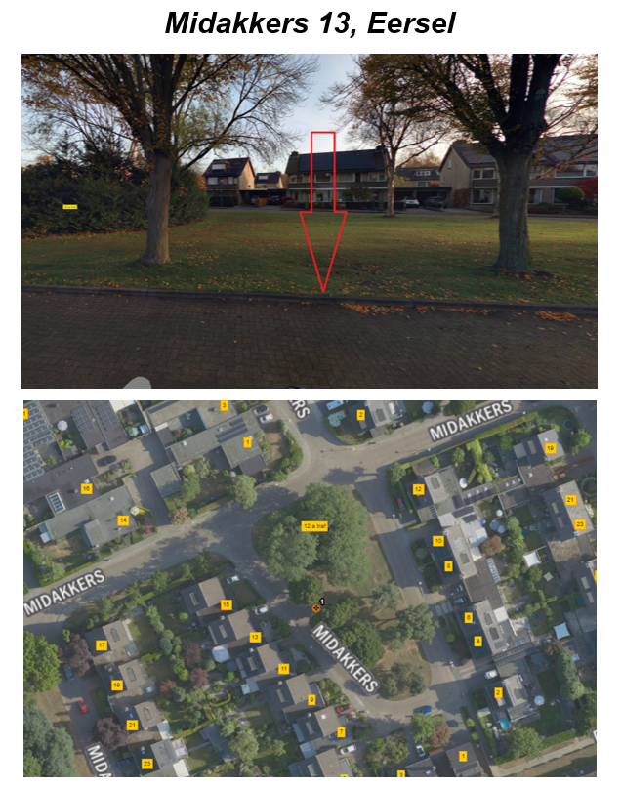

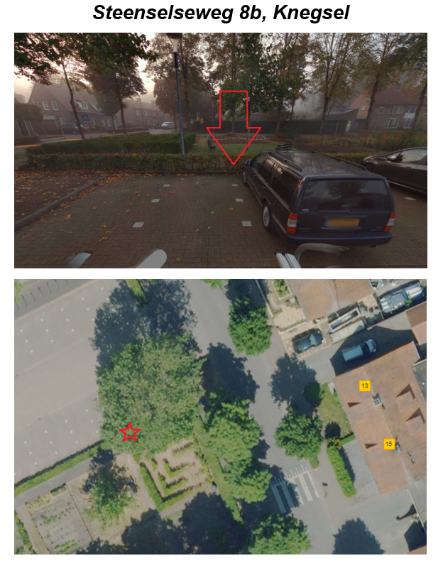
Eersel, 13 maart 2026
Namens burgemeester en wethouders van Eersel,

De heer H.J.G.G. Bouwman
Hoofd afdeling Ruimtelijk Beheer

Bent u het niet eens met dit besluit?
U kunt de gemeente Eersel binnen zes weken na datum van deze bekendmaking laten weten dat u het niet eens bent met dit verkeersbesluit. Dit heet bezwaar maken. U kunt bezwaar maken als het verkeersbesluit tegen uw belangen ingaat. In deze periode kunt u ook de documenten met informatie over het verkeersbesluit zowel fysiek als digitaal bekijken via https://www.officielebekendmakingen.nl of www.overheid.nl. Bezoek voor de openingstijden en het adres van het gemeentehuis de website https://www.eersel.nl/contact-en-openingstijden. Voor informatie over het bekijken van de documenten of andere vragen kunt u ook bellen. Dit kan via het telefoonnummer 0497-531300.
Als u bezwaar wilt maken, kunt u dat schriftelijk of digitaal indienen. Schriftelijk via Postbus 12, 5520 AA Eersel. Digitaal via het elektronisch online formulier “Bezwaar indienen” op onze website https://www.eersel.nl/bezwaar-maken. Hiervoor heeft u uw DigiD nodig.

